2025 – MART AYI DIŞ TİCARET RAPORU
İLLER BAZINDA İHRACAT SIRALAMASI ve TÜRKİYE İHRACATI
- 2024 yılı için Kayseri ihracat rakamı Mart ayı 323.166,986 dolar iken 2025 yılı Mart ayı Kayseri ihracat rakamı 325.511,723 dolar olmuştur. Artış oranı geçen seneye oranla %0.73 oranında gerçekleşmiştir.
- 2024 yılı için Kayseri ithalat rakamı Mart ayı 120.721,613 dolar iken 2025 yılı Mart ayı Kayseri ithalat rakamı 125.334,547 dolar olmuştur. Artış oranı geçen seneye oranla %3.82 oranında gerçekleşmiştir.
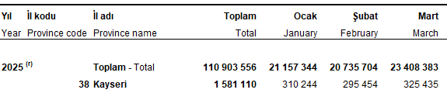

KAYSERİ –MART 2025 İHRACAT VERİLERİ

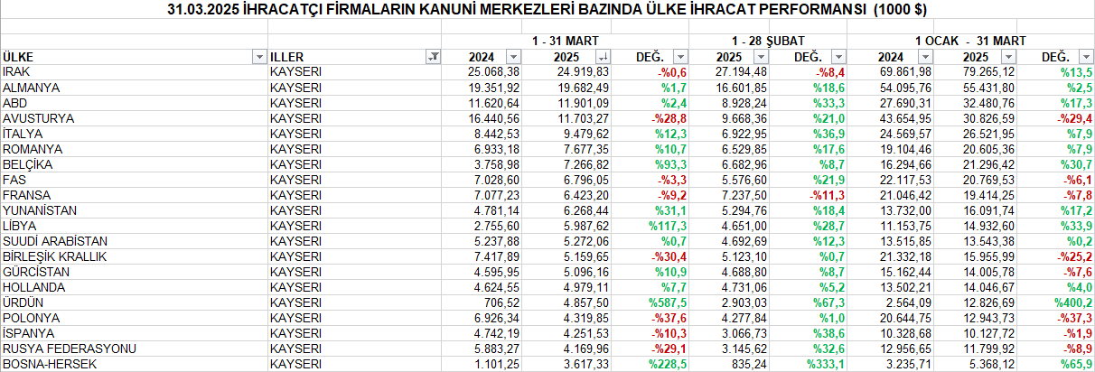

SEKTÖRLER BAZINDA 2025 MART AYI KAYSERİ İHRACAT ORANLARI

- 2025 yılı Mart ayı için Kayseri yerelinde artış ve azalışlar sektörel anlamda Elektrik ve Elektronik, Demir ve Demir Dışı Metaller, Çelik, Tekstil ve Hammaddeleri, Kimyevi Madde ve Mamulleri, Madencilik Ürünleri, Hazır Giyim ve Konfeksiyon, Mücevher artış yaşanırken, Mobilya Kağıt ve Orman Ürünleri, İklimlendirme Sanayii, Makine ve Aksamları, Hububat, Bakliyat, Yağlı Tohumlar ve Mamulleri, Çimento Cam Seramik ve Toprak Ürünleri, Otomotiv Endüstrisi, Halı sektöründe azalış yaşanmıştır.

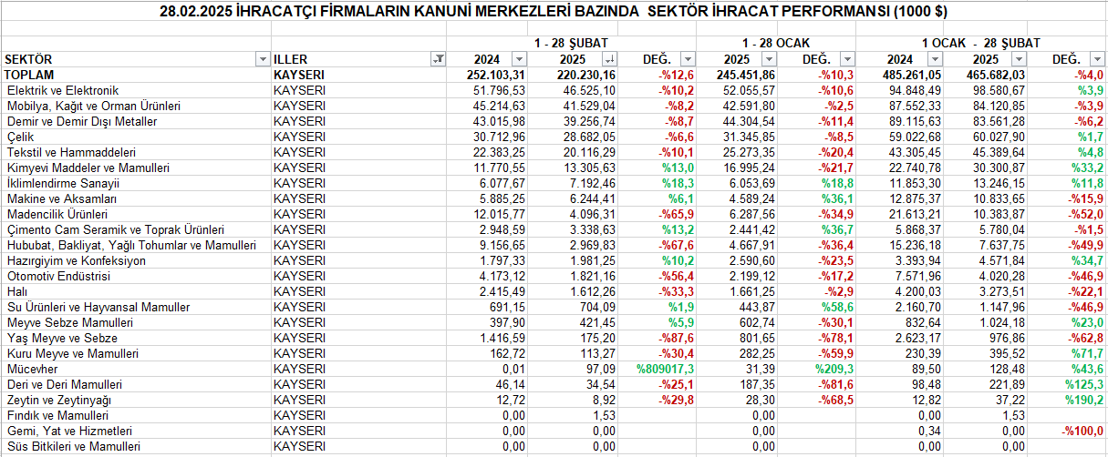

2025 YILI MART AYI İHRACATIMIZDA İLK 20 ÜLKE (1000 $)
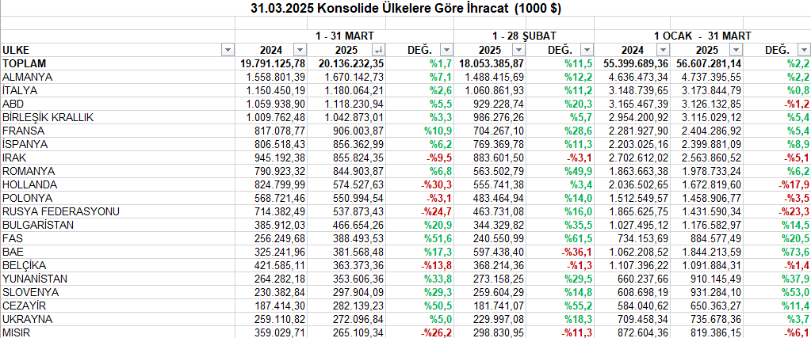

SEKTÖREL BAZDA İHRACAT RAKAMLARI
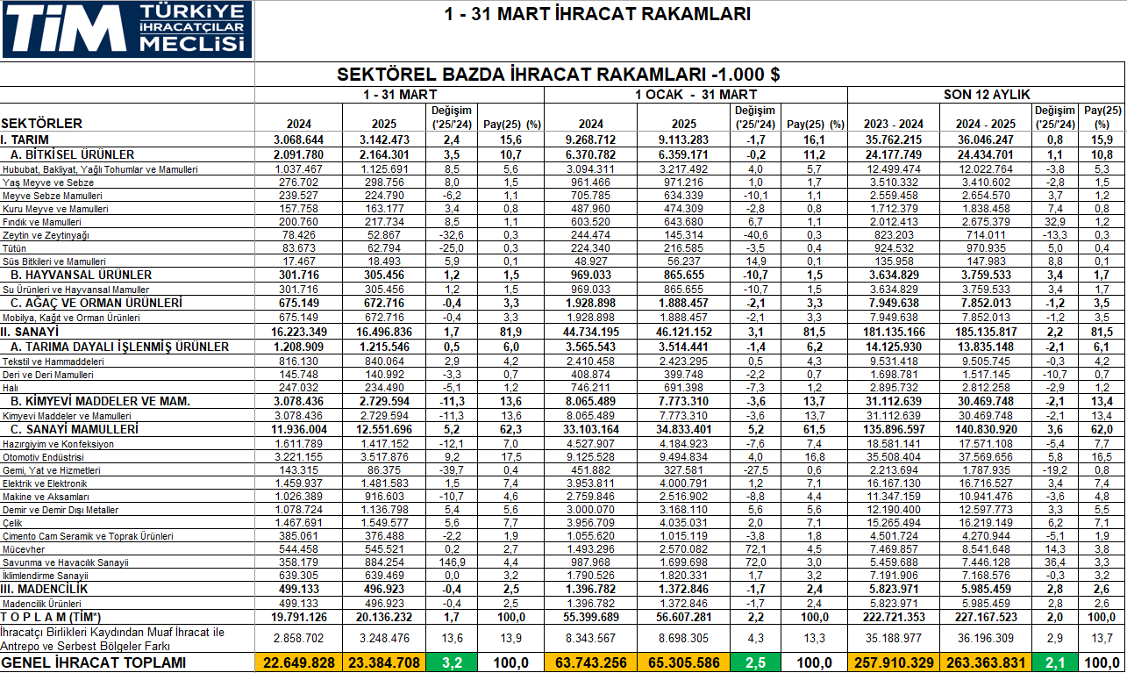

Tablo 1
En yüksek ihracat artışı elde edilen ilk 10 ülke*
ÜLKE (Bin$) | 2024 1 - 31 MART | 2025 1 - 31 MART | Değ. %
SAMSUN SERBEST BÖLGESİ | 76 | 6.475 | 8381,9%
NİJER | 1.211 | 65.764 | 5328,8%
HAİTİ | 753 | 8.884 | 1080,4%
KONGO DEMOKRATİK CUMHURİYETİ | 12.417 | 132.356 | 966,0%
BERMUDA | 4 | 38 | 848,9%
ARUBA | 232 | 1.924 | 727,4%
FİLİSTİN DEVLETİ | 8.718 | 54.094 | 520,5%
CAYMAN ADALARI | 92 | 531 | 474,5%
BELİZE | 547 | 3.063 | 460,3%
ST. KİTTS VE NEVİS | 60 | 308 | 416,2%
Tablo 2
En fazla ihracat yapılan ilk 10 ülke
ÜLKE (Bin$) | 2024 1 - 31 MART | 2025 1 - 31 MART | Değ. %
ALMANYA | 1.558.801 | 1.670.143 | 7,1%
İTALYA | 1.150.450 | 1.180.064 | 2,6%
ABD | 1.059.939 | 1.118.231 | 5,5%
BİRLEŞİK KRALLIK | 1.009.762 | 1.042.873 | 3,3%
FRANSA | 817.079 | 906.004 | 10,9%
İSPANYA | 806.518 | 856.363 | 6,2%
IRAK | 945.192 | 855.824 | -9,5%
ROMANYA | 790.923 | 844.904 | 6,8%
HOLLANDA | 824.800 | 574.528 | -30,3%
POLONYA | 568.721 | 550.995 | -3,1%
Tablo 3
İhracatını en yüksek oranlı artıran ilk 10 sektör
SEKTÖR (Bin$) | 2024 1 - 31 MART | 2025 1 - 31 MART | Değ. %
Savunma ve Havacılık Sanayii | 358.179 | 884.254 | 146,9%
Otomotiv Endüstrisi | 3.221.155 | 3.517.876 | 9,2%
Hububat, Bakliyat, Yağlı Tohumlar ve Mamulleri | 1.037.467 | 1.125.691 | 8,5%
Fındık ve Mamulleri | 200.760 | 217.734 | 8,5%
Yaş Meyve ve Sebze | 276.702 | 298.756 | 8,0%
Süs Bitkileri ve Mamulleri | 17.467 | 18.493 | 5,9%
Çelik | 1.467.691 | 1.549.577 | 5,6%
Demir ve Demir Dışı Metaller | 1.078.724 | 1.136.798 | 5,4%
Kuru Meyve ve Mamulleri | 157.758 | 163.177 | 3,4%
Tekstil ve Hammaddeleri | 816.130 | 840.064 | 2,9%
Tablo 4
En fazla ihracat yapan ilk 10 sektör
SEKTÖR (Bin$) | 2024 1 - 31 MART | 2025 1 - 31 MART | Değ. %
Otomotiv Endüstrisi | 3.221.155 | 3.517.876 | 9,2%
Kimyevi Maddeler ve Mamulleri | 3.078.436 | 2.729.594 | -11,3%
Çelik | 1.467.691 | 1.549.577 | 5,6%
Elektrik ve Elektronik | 1.459.937 | 1.481.583 | 1,5%
Hazırgiyim ve Konfeksiyon | 1.611.789 | 1.417.152 | -12,1%
Demir ve Demir Dışı Metaller | 1.078.724 | 1.136.798 | 5,4%
Hububat, Bakliyat, Yağlı Tohumlar ve Mamulleri | 1.037.467 | 1.125.691 | 8,5%
Makine ve Aksamları | 1.026.389 | 916.603 | -10,7%
Savunma ve Havacılık Sanayii | 358.179 | 884.254 | 146,9%
Tekstil ve Hammaddeleri | 816.130 | 840.064 | 2,9%
Tablo 5
En fazla ihracat yapan ilk 10 il
İL (Bin$) | 2024 1 - 31 MART | 2025 1 - 31 MART | Değ. %
İSTANBUL | 8.105.500 | 8.084.584 | -0,3%
KOCAELI | 2.101.339 | 2.012.852 | -4,2%
BURSA | 1.514.657 | 1.553.280 | 2,5%
ANKARA | 1.136.405 | 1.480.613 | 30,3%
İZMIR | 1.178.138 | 1.158.751 | -1,6%
GAZIANTEP | 847.013 | 861.573 | 1,7%
MANISA | 465.914 | 455.639 | -2,2%
DENIZLI | 380.142 | 417.436 | 9,8%
SAKARYA | 392.346 | 397.884 | 1,4%
HATAY | 318.216 | 371.410 | 16,7%
Tablo 6
İhracatını en yüksek oranlı artıran ilk 10 il
İL (Bin$) | 2024 1 - 31 MART | 2025 1 - 31 MART | Değ. %
KIRIKKALE | 832 | 4.503 | 441,3%
GÜMÜŞHANE | 2.978 | 8.661 | 190,8%
BINGÖL | 210 | 599 | 185,4%
TUNCELI | 28 | 75 | 166,2%
NEVŞEHIR | 5.206 | 13.764 | 164,4%
KARS | 129 | 196 | 52,5%
ŞIRNAK | 57.266 | 84.538 | 47,6%
KILIS | 7.013 | 10.220 | 45,7%
ADIYAMAN | 5.308 | 7.709 | 45,2%
SIIRT | 1.270 | 1.803 | 42,0%
NOT =2025 Yılında 0 fobusd üzerindeki İller baz alınmıştır.

